Bac S 2014 Centre étrangers spécialité http://labolycee.org
EXERCICE III. Effet piézoélectrique (5 points)

La déformation, sous l’effet d’une action mécanique, de certains cristaux ou céramiques dits anisotropes, induit l’apparition d’une tension électrique U ; c’est l’effet piézoélectrique direct, découvert en 1880 par Pierre et Jacques Curie.

Document 1 : Modélisation simplifiée de l’effet piézoélectrique au niveau microscopique

Un cristal entier est constitué d’un empilement régulier de petits arrangements qui se répètent dans les trois directions de l’espace.
Considérons au niveau microscopique, un arrangement d’anions et de cations schématisé sur la figure 1, tel qu’il peut en exister dans un cristal.
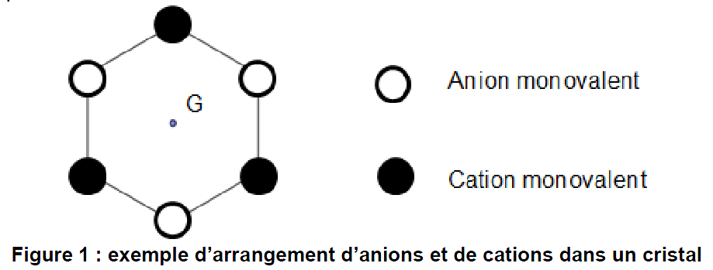

Quand aucune contrainte mécanique n’agit sur le cristal, pour chaque arrangement élémentaire, le « centre » des charges électriques positives coïncide avec celui des charges électriques négatives (point G sur la figure 1). En revanche, dès que le cristal est comprimé, cette coïncidence disparaît, comme le montre le schéma de la figure 2 (points G+ pour les charges positives et G– pour les charges négatives). Cette compression est modélisée par deux forces opposées de même module F ; la séparation est d’autant plus importante que la compression est grande.

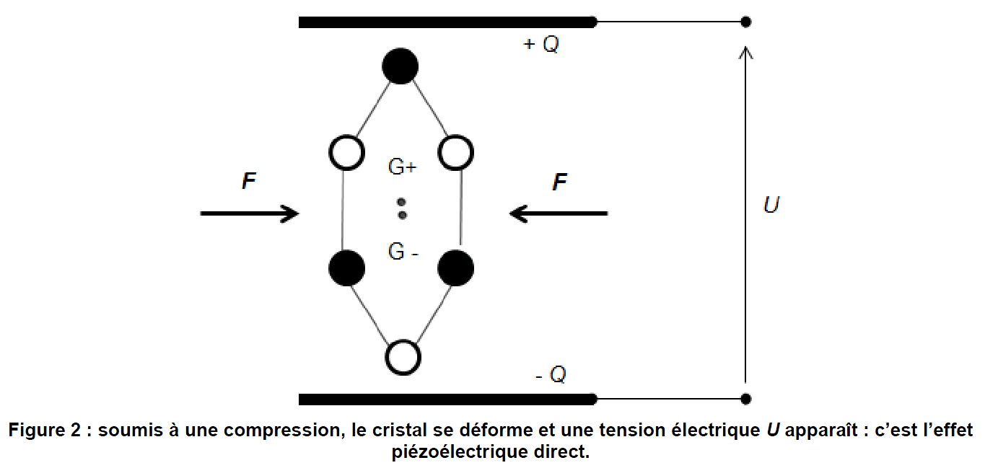
Cette dissymétrie des « centres » de charges électriques pour chaque arrangement élémentaire conduit à l’apparition de charges électriques sur les faces extérieures du cristal, générant ainsi un champ électrique. Une tension électrique U, mesurable, apparaît alors entre les deux surfaces extérieures du cristal. En pratique, ces surfaces sont métallisées pour permettre les connexions nécessaires à l’utilisation du cristal dans un circuit électronique.

Document 2 : Caractéristiques du fonctionnement d’un capteur piézoélectrique au niveau macroscopique.

Le capteur photographié sur la figure 3 possède un comportement un peu différent du cristal décrit en introduction.
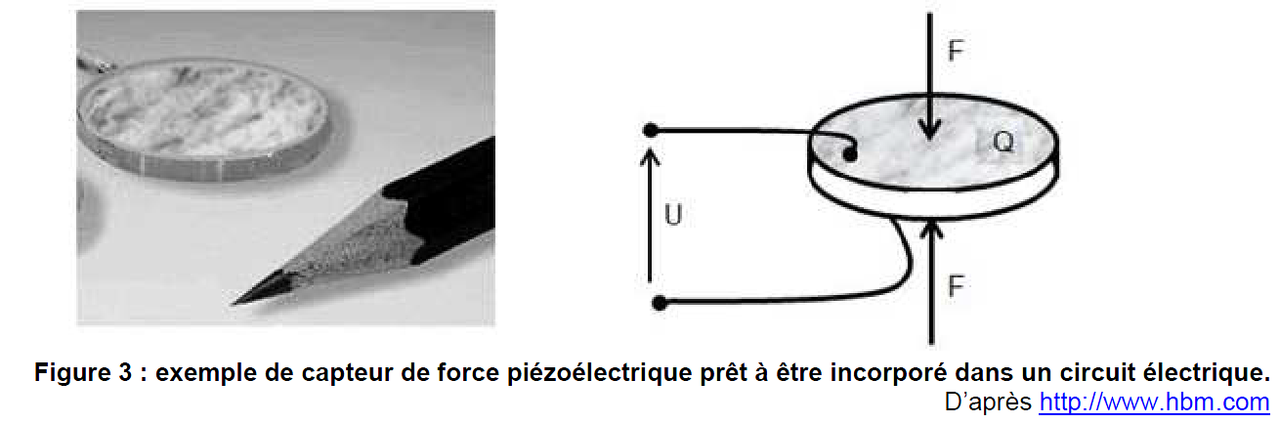
En effet, les charges électriques apparaissent sur les faces soumises à l’action mécanique modélisée par les deux forces opposées de module F ; une charge électrique +Q (Q > 0) apparaît sur la face supérieure tandis qu’une charge –Q apparaît sur l’autre face. Le module F de la force et la charge Q sont proportionnels ; le coefficient de proportionnalité β est appelé constante piézoélectrique.
β = 5 × 10 ⁻⁵ C . N⁻¹ pour le capteur de la figure 3.
La charge Q est également proportionnelle à la tension électrique U qui apparaît entre les deux faces : Q = C.U où la charge Q est exprimée en coulomb et la tension électrique U en volt.
C = 125 × 10⁻¹² F (farad) pour le capteur de la figure 3.
Document 3 : Exemples de matériaux piézoélectriques et d’utilisations de ces matériaux
Les cristaux naturels ne sont pas les seuls à présenter des propriétés piézoélectriques. Les céramiques dites techniques, qu’il ne faut pas confondre avec celles dédiées à la céramique d’art ou à la porcelaine, du type zircotitanate de plomb (PZT) en particulier ou des polymères, tel le polyvinylidène difluoré (PVDF), présentent aussi d’excellentes propriétés piézoélectriques.
Toutefois, pour que ces propriétés apparaissent, ces matériaux nécessitent au préalable un traitement particulier.
Les utilisations des céramiques techniques et des polymères sont tellement nombreuses qu’il n’est pas possible ici d’en dresser la liste, d’autant que leurs propriétés ne se résument pas à la seule piézoélectricité. On peut néanmoins, de ce dernier point de vue, citer quelques exemples d’applications rassemblées dans le tableau suivant :
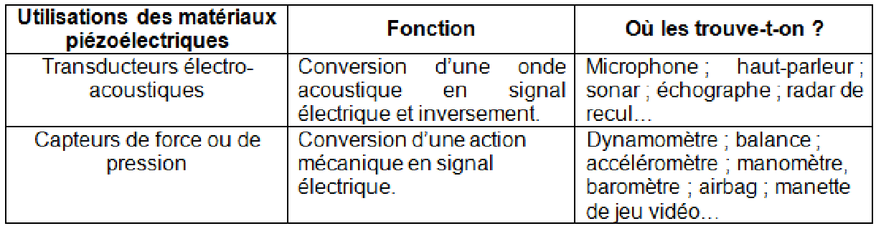

Résolution de problème

On souhaite utiliser le capteur piézoélectrique de la figure 3, connecté aux bornes d’un voltmètre, pour mesurer des niveaux d’intensité sonore.

Données :

- Relation entre l’intensité sonore I, en un point M du milieu de propagation, et l’amplitude de la pression acoustique p en ce point :
I =
Où ρ désigne la masse volumique du milieu de propagation et c la célérité de l’onde sonore dans ce milieu.

- Valeurs de l’intensité sonore de référence I₀ et de p₀ l’amplitude de la pression acoustique de référence liée à I₀.
I₀ = 1,0 × 10 ⁻¹² W.m⁻² ; p₀ = 2 × 10 ⁻⁵ Pa.

- Niveaux d’intensité sonore :

130 dB | Seuil intolérable
120 dB | Réacteur d’avion à 10 m
110 dB | Atelier de chaudronnerie
100 dB | Marteau-piqueur à 2 m
90 dB | Atelier de tissage
80 dB | Rue bruyante
60 dB | Conversation vive
50 dB | Musique douce
40 dB | Conversation normale
30 dB | Résidence tranquille
D’après http://www.developpement-durable.gouv.fr

Questions préalables
1. Représenter le champ électrique macroscopique généré par l’apparition des charges électriques sur les faces extérieures du cristal schématisées sur la figure 2.

2. Montrer que le niveau d’intensité sonore L et la pression p sont reliés par la relation :
L = 20 log
Problème.
3. On connecte le capteur piézoélectrique de la figure 3 aux bornes d’un voltmètre.

Évaluer l’ordre de grandeur de la tension électrique U affichée par le voltmètre quand le capteur piézoélectrique est soumis à un son d’intensité sonore L = 50 dB, placé à 50 cm d’une source sonore ?
Peut-on prévoir d’utiliser ce capteur pour réaliser un sonomètre ?

Remarque : Le candidat doit faire preuve d’initiatives. L’analyse des données, la démarche suivie et l’analyse critique seront évaluées. Elles nécessitent d’être correctement présentées.

